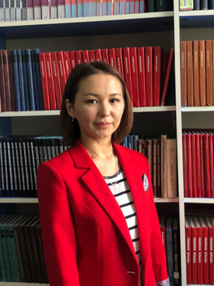 | Арнайы пән оқытушысы:  Қаблан Әлима Дәулетқызы  «Технологиялық және цифрлық дағдыларды ілгеріту»

Тақырыбы: «Технологиялық және цифрлық дағдыларды ілгеріту»
Тәрбие сағатының мақсаты:
- Жаңа ақпараттық технологияны пайдалану білім мазмұнын жаңартумен, ақпараттық ортаны қалыптастыру, сондай-ақ сапалы білім беру мүмкіндігінің жоғары болуымен ерекшелену.
- ХХІ ғасыр талаптарына сай білгір, уақытты үнемдей алатын тұлғаны қалыптастыру
- Білім беру сапасын арттыру, яғни халықаралық дейгейде әртүрлі салаларда, оның ішінде «жасанды интеллект» және «ауқымды деректер» жасау саласында бәсекеге қабілетті Ел жастарын дайындау
- «Цифрлық сауаттылық» мақсаты – білім алушыларды компьютер құрылғысы, ақпаратты ұсыну және өңдеу, интернет желісінде жұмыс істеу, есептік ойлау, робототехника мәселелері бойынша заманауи ақпараттық технологияларды практикада пайдалану үшін базалық біліммен, іскерлікпен және дағдылармен қамтамасыз ету.
Міндеттері:
1. Білім алушылардың жаңа технологияларға деген қызығушылығын арттыру.
2. Білім алушыларды бір-бірімен жарыстыра отырып, топ болып бірлесе жұмыс жасауға үйрету.
3. Білім алушылардың адамгершілік қасиетін, бір - біріне деген достық сезімдерін нығайту.
Мұғалім сөзі:
Цифрлық сауаттылық - бүгінгі таңның мұғалімдеріне еріксіз қойылған талаптардың бірі болып келеді. Бәсекеге қабілетті білім алушыларды оқыту барысында білім беру үдерісінде цифрлық технологияларды тиімді пайдаланып, оны практика да дұрыс қолдану аса маңызды фактор. Ең бастысы – білім беру сапасын арттыру. Біз оқытқан білім алушылар халықаралық дәрежеде әртүрлі салаларда, оның ішінде жасанды интеллект және робототехника саласында бәсекеге түсе алатындай, жеңіске жете алатындай болуы тиіс. Білім беру саласында айнымас артықшылыққа қол жеткізу құралы болу керек. Жалпы үдеріс жүйелілікті, бірізділікті және кешенді тәсілді талап етеді. Қазақстанда коллледж білім беруді цифрландыру оны реформалау үрдісіндегі басты тенденциялардың бірі болып табылады.
Сұраныс пен уақыт талаптарына сәйкес болуы тиіс. Бүгінгі таңда цифрлық әлемнің қарқынды дамып жатқанын көріп отырмыз. Қазір смартфондар мен компьютерлерді мектепке дейінгі кіші жастағы балалар пайдаланып жатады. Цифрлық сауаттылық — оқу мен жазу сияқты негізгі дағдылардың біріне айналып келеді. Цифрлық технология қоғам өміріне әсерін молынан тигізуде. Соның нәтижесінде денсаулық сақтау мен білім беру, қала тіршілігі, жалпы адамның күнделікті өмірі айтарлықтай өзгеріп, жаңа сипатқа ие болуда.
Сабақ classroomscreen.com сайты арқылы өтеді. Алғашқы кезде программа арқылы білім алушыларды 4 топқа бөліп аламыз. Топ арқылы жарыс болады.
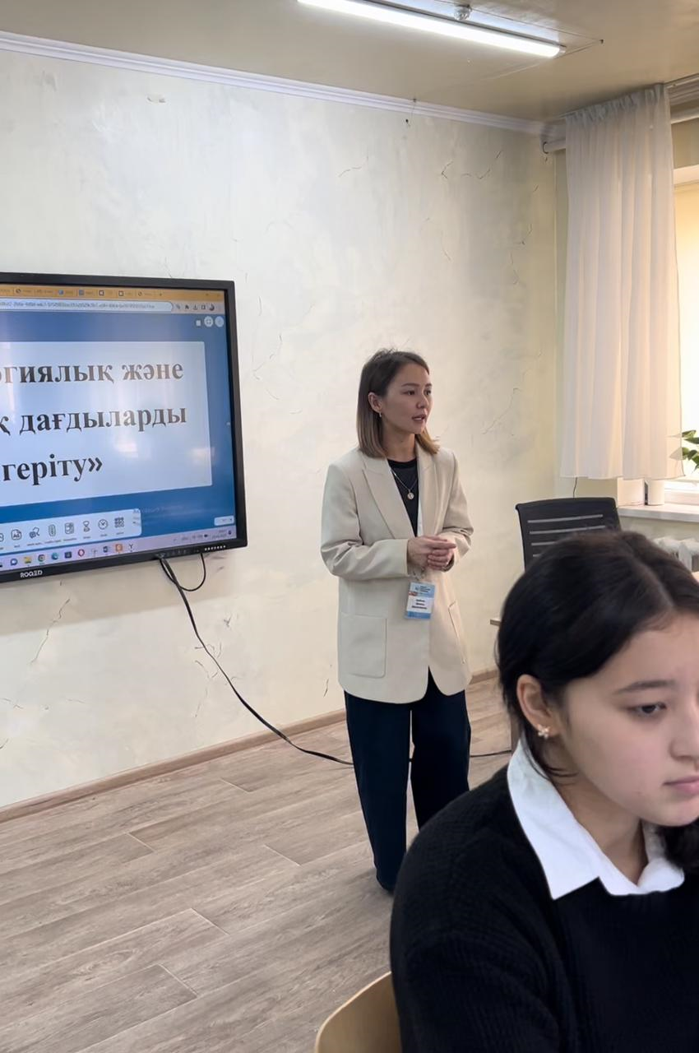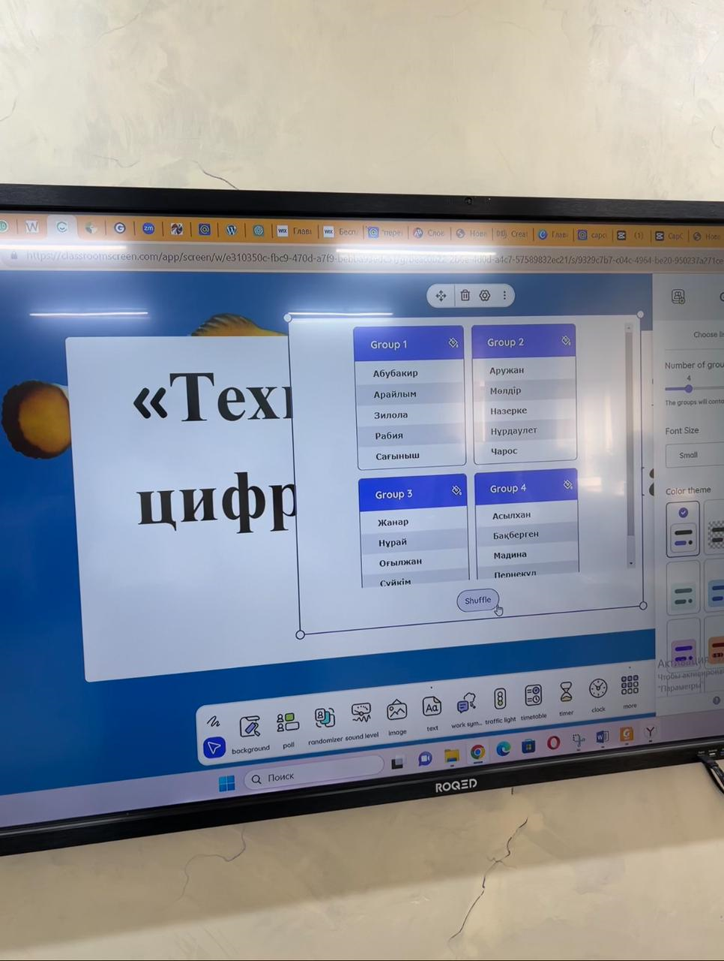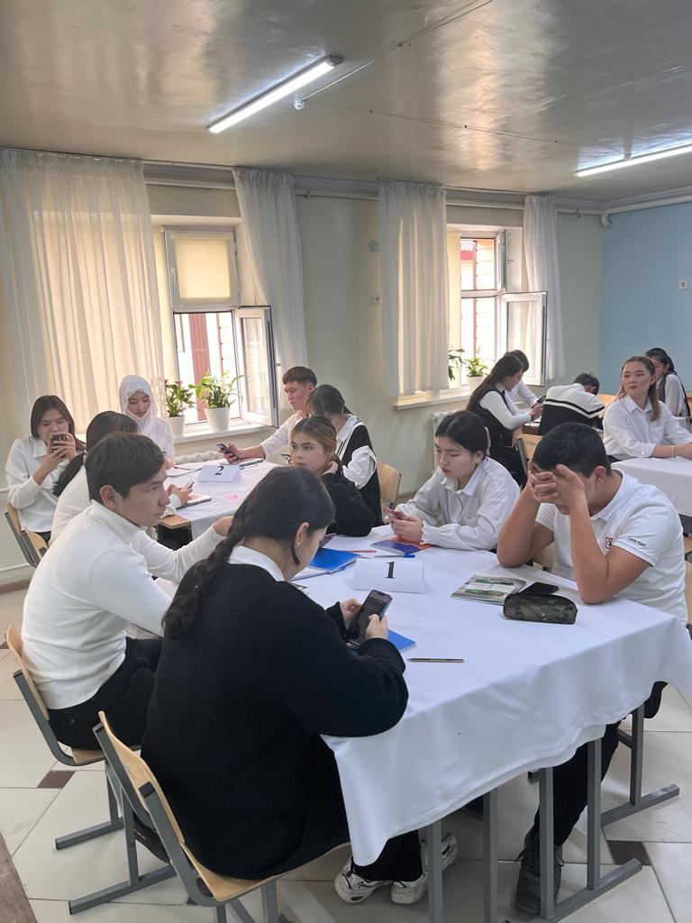
Білім алушылар өздеріне берілген тапсырма бойынша рет-ретімен бағдарламаларда түсіндірме жұмыстарын жасайды.

- Паиз Сүйкім және Розметова Оғылжан сценарий арқылы сөйлейтін аватар жасайдын программаны меңгеріп келіп, бейнеролик жасап білім алушыларға көрсетеді. Білім алушылар сол мезеттте жасап үйренеді. Алғашты тез орындаған 3 білім алушының топтары жоғарғы ұпайларға ие болады.
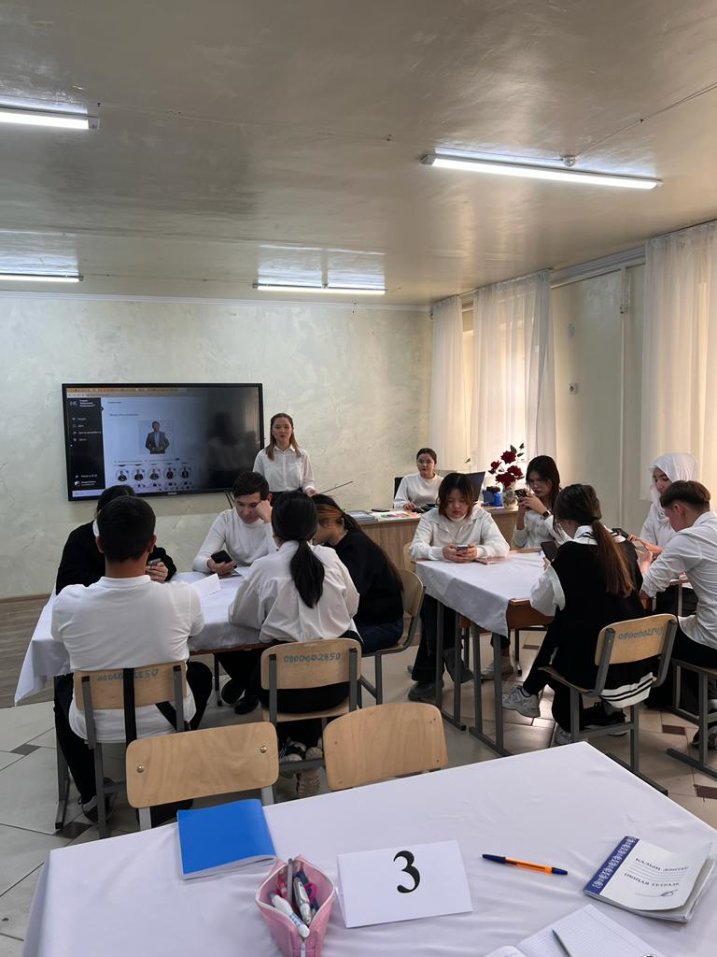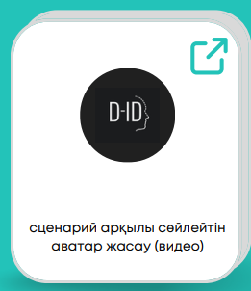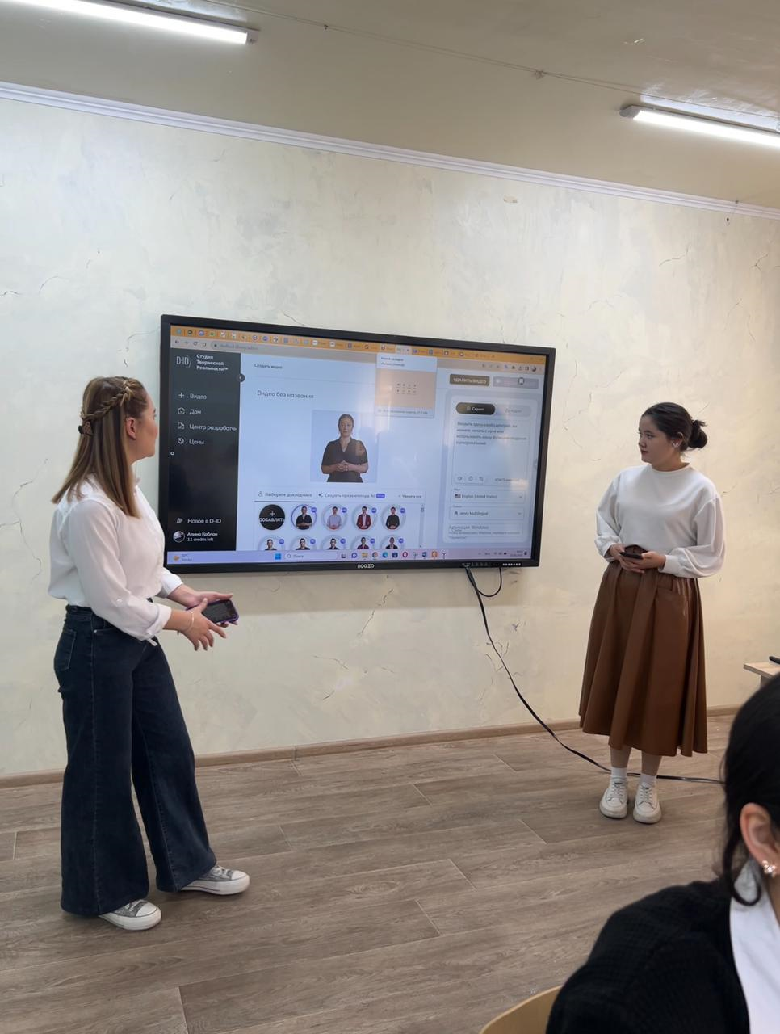
- Аматов Сардарбек WIX.com платформа арқылы сайт жасау бойынша түсіндірме жұмысын жасайды. Білім алушылар жасап үйренеді.
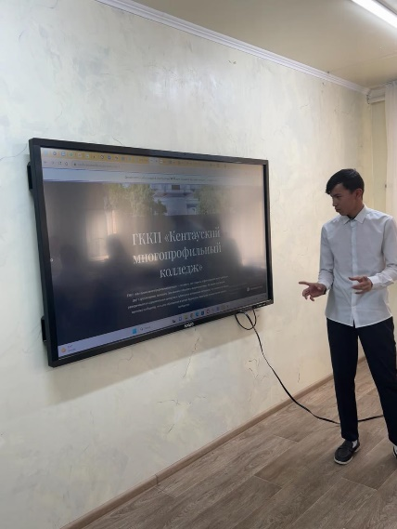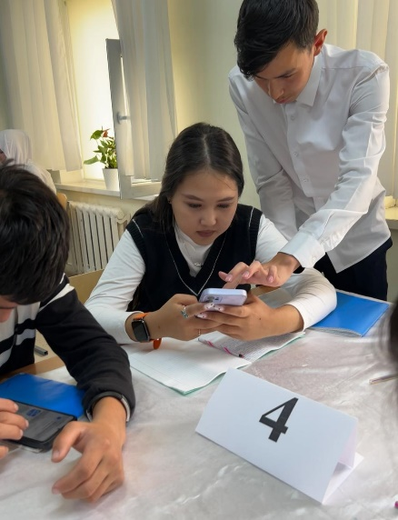
- Абдишова Аружан CANVA арқылы сабақ барысында өте көп қолданыста болатын презентация жасаудың қыр сырын көрсетеді.
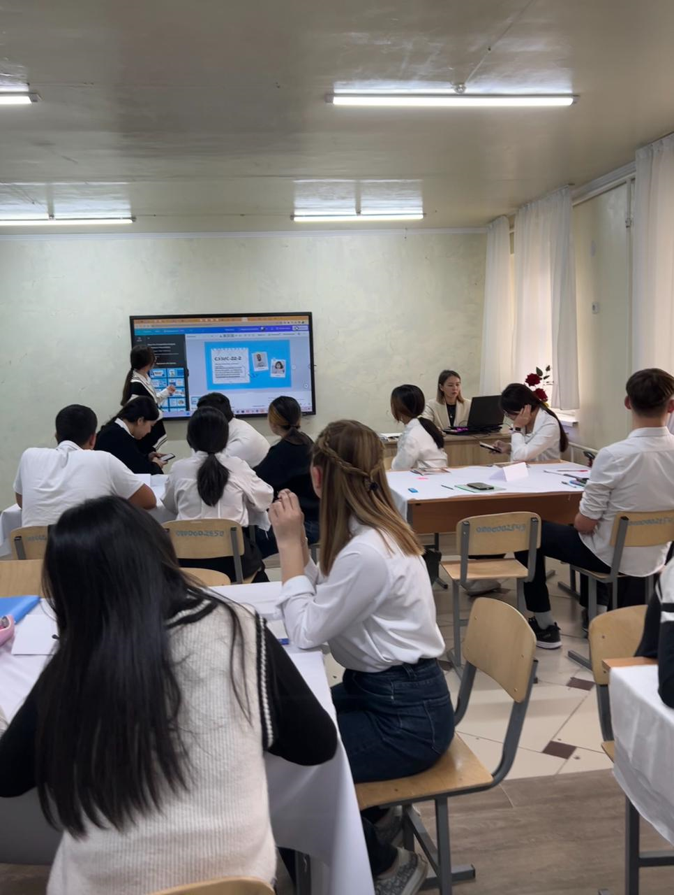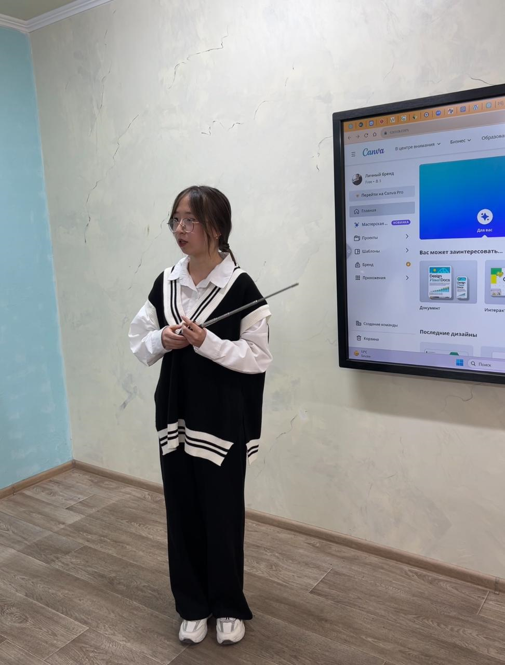

- СЕРГІТУ СӘТІ
Топтық жарыс, білім алушылар лабиринттен шығу жолын тауып, барлығы бірге әрекет етеді.
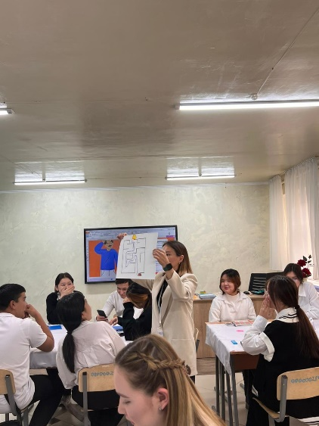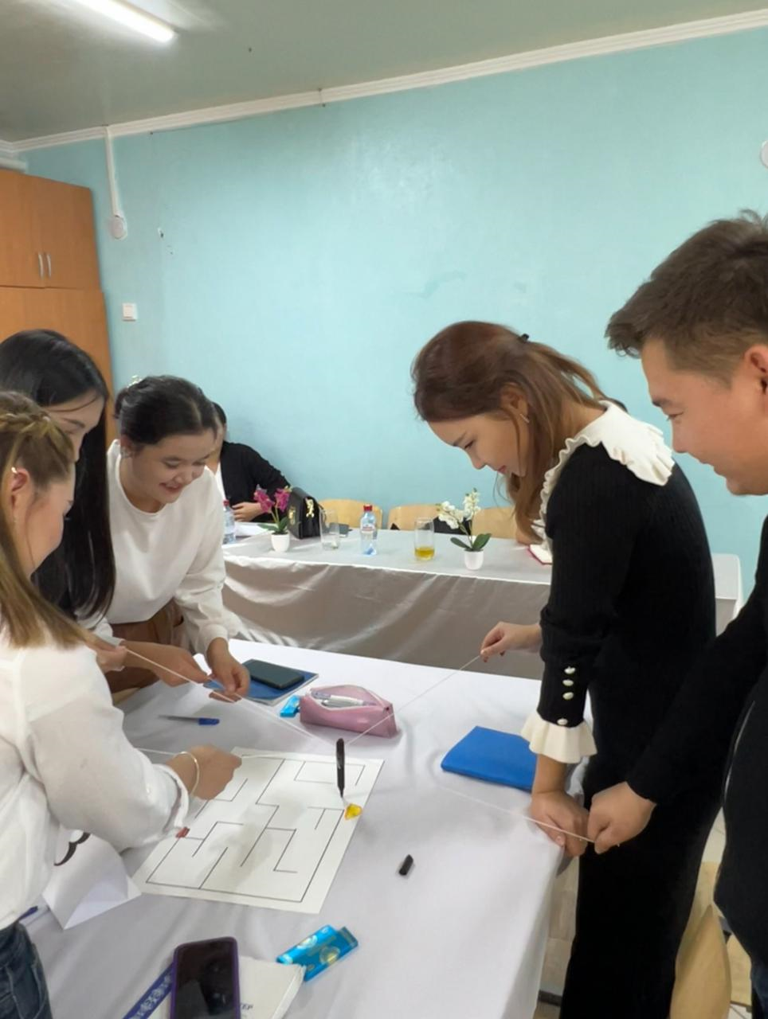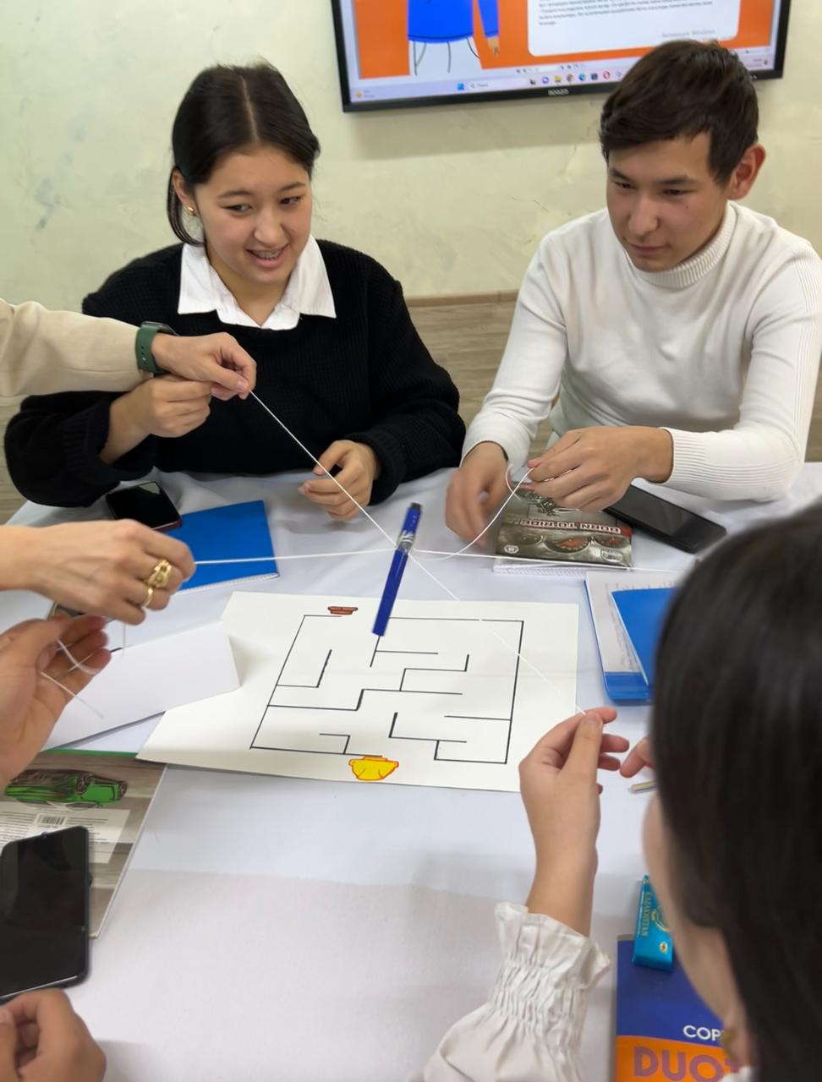
- Мұғалім: ChatGPT-де (генеративті жасанды интеллектімен диалог) қалай жұмыс жасау керек екенін үйретеді
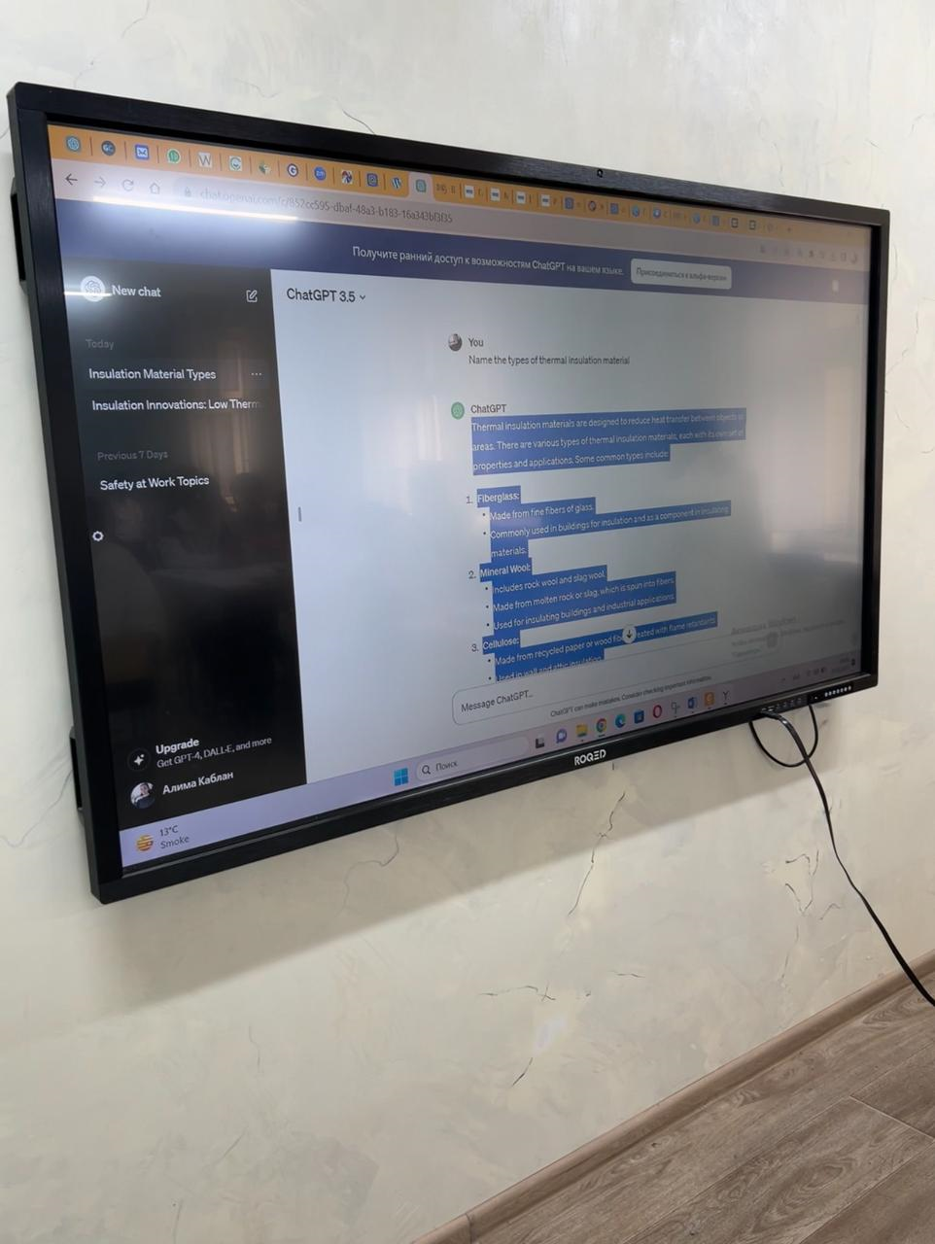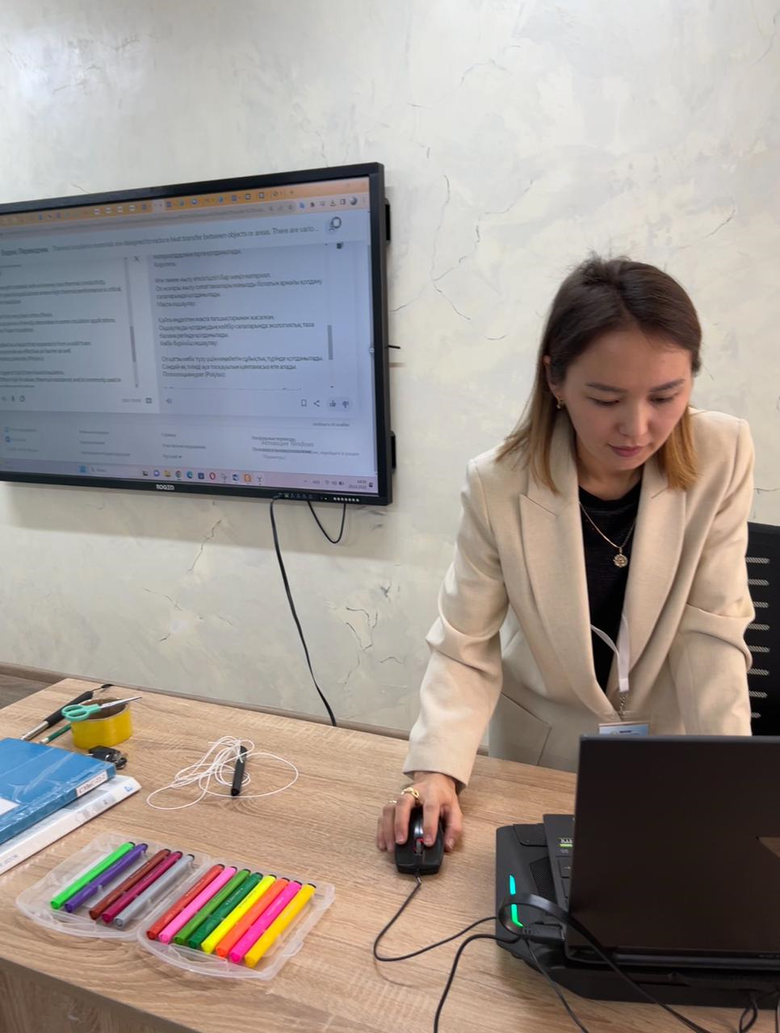
- Тұрарова Мөлдір, Амалбекова Арайлым quiz.com тест жасайтын сайтын түсіндіреді.
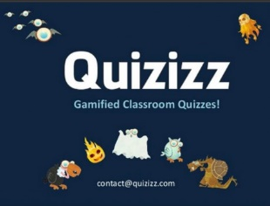

- CapCut плптформасы арқылы видео жасау жолдарын Амангелдиева Назерке түсіндіріп, білім алушылармен бірге жұмыс жасаймыз.
- Серік Жанар топтық логотип, баннер жасауды үйретеді.
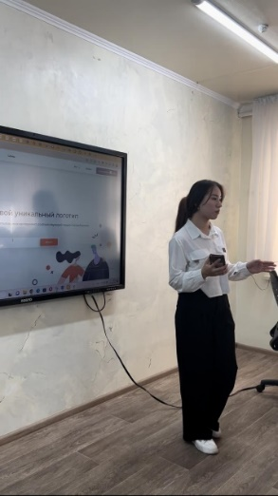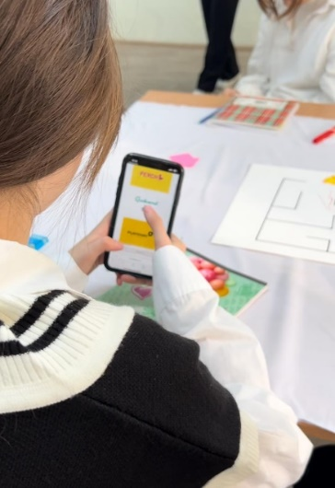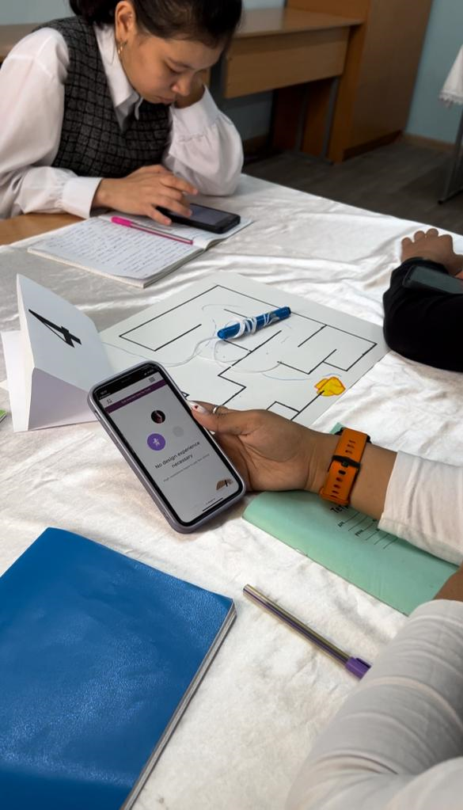
Қорытынды: білім алушылар бүгінгі сабақ жайлы өз ойларымен бөліседі.
